臺南市國民教育輔導團藝術與人文輔導團
第二次分區到校諮詢服務研習紀錄
一、時間：108年4月3日(星期三) 下午14時00分
二、地點：復興國小
三、主席：林秋美
四、出席：同出席簽到表
五、記錄：沈昭君
六、到校諮詢服務內容：
（一）跨領域表演藝術結合音樂節奏之教學分享：陳秀玲老師
以『春天』為主題，找出台語歌曲『春天的花蕊』中富含『春天』元素的『關鍵字詞』，並以肢體呈現，例如：春天定定會落雨、春天的花蕊、星星滿天邊等。
1.暖身活動：請老師們熟練代表『春天』元素的四個動作後，進行『春天海帶拳』。
2.引導活動：(1).帶出唐詩『春曉』的四句詩詞，並分四組，分配每
一句，創作該句之音樂唸讀節奏。
(2).分組呈現『春曉』四句詩詞之定格畫面，以「人、事、時、地、物」展現該句所傳達之情緒與氣氛。
（二）核心素養導向設計構想之重點整理：陳建安老師
以簡報方式向老師們分享核心素養導向活動設計之教案---農產品圖案設計課程。
（四）分組競賽：找出『九年一貫』與『十二年國教』課程綱要之差異。
（五）分組設計學習活動並分享：以『核心素養導向』概念設計學習活動，包含：對象、活動名稱、學科本質、跨領域、學習內容、學習表現與評量。
臺南市107學年度第二學期國民教育輔導團-藝術與人文輔導團
第二次到校諮詢服務照片—復興國小
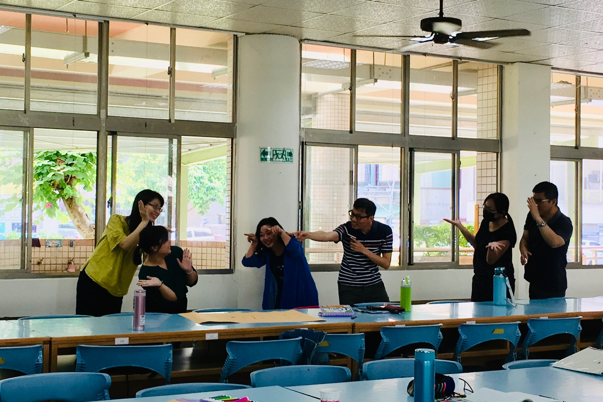
辦理日期：108年4月3日 辦理地點：復興國小
照片說明：分組呈現『春曉』四句詩詞之定格畫面。
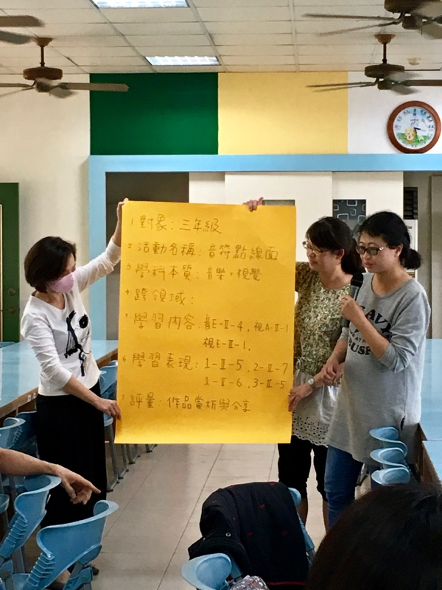
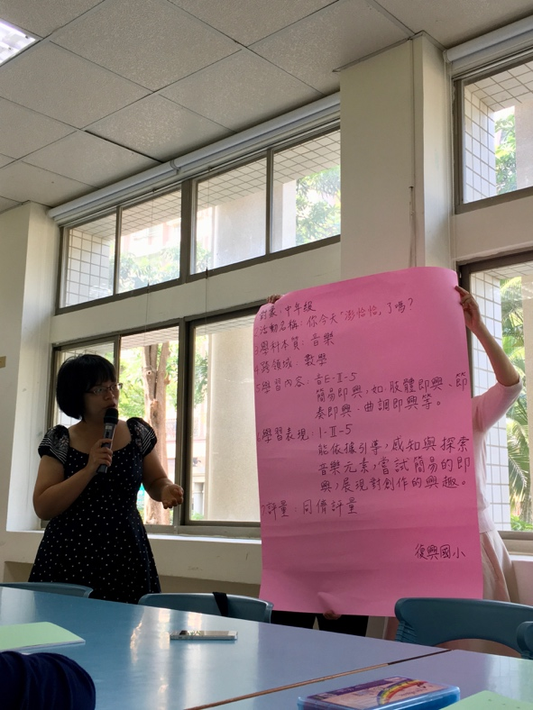
辦理日期：108年4月3日 辦理地點：復興國小
照片說明：各組分享『核心素養導向』學習活動設計

